1．实验目的
- Logisim快速入门
熟悉Logisim基本功能，常用操作
熟悉Logisim基本组件库
掌握Logisim自动生成电路的方法
- 实验基础
组合逻辑电路设计基本概念
- 实验任务
绘制LED计数电路
构建一个数据编码器
设计7段数码管显示驱动电路

2．实验任务
- 实验任务1：第一个电路 LED计数电路
- 按图绘制电路
- 熟悉I/O引脚
  - 给出引脚具体标签
  - 尝试快捷键：方向键、ALT+数字
  - 熟悉引脚所有属性
- 熟悉逻辑门
  - 熟悉逻辑门所有属性
  - 尝试快捷键：方向键、数字键、ALT+数字
- 功能测试
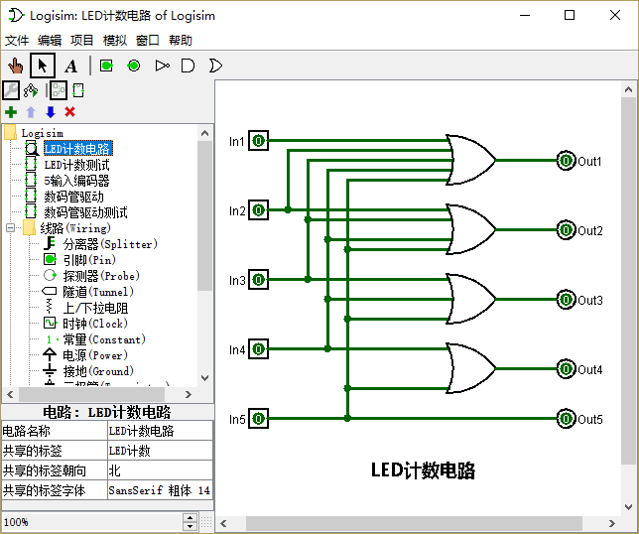

- 实验任务2： 5输入按键编码器设计
- 输入：5个不同编号的按键
- 输出：3位按键编号值
- 设计方法：真值表 表达式 自动生成电路
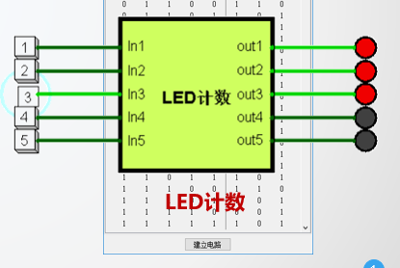
- 实验任务3：7段数码管显示驱动
- 输入：4位二进制
- 输出：7段显示管7个输出控制信号
- 功能：利用7段数码管显示4位二进制的16进制值
- 设计方法：真值表自动生成电路

3．实验步骤、实验结果与分析
（1）实验任务1：第一个电路 LED计数电路
按图绘制电路：
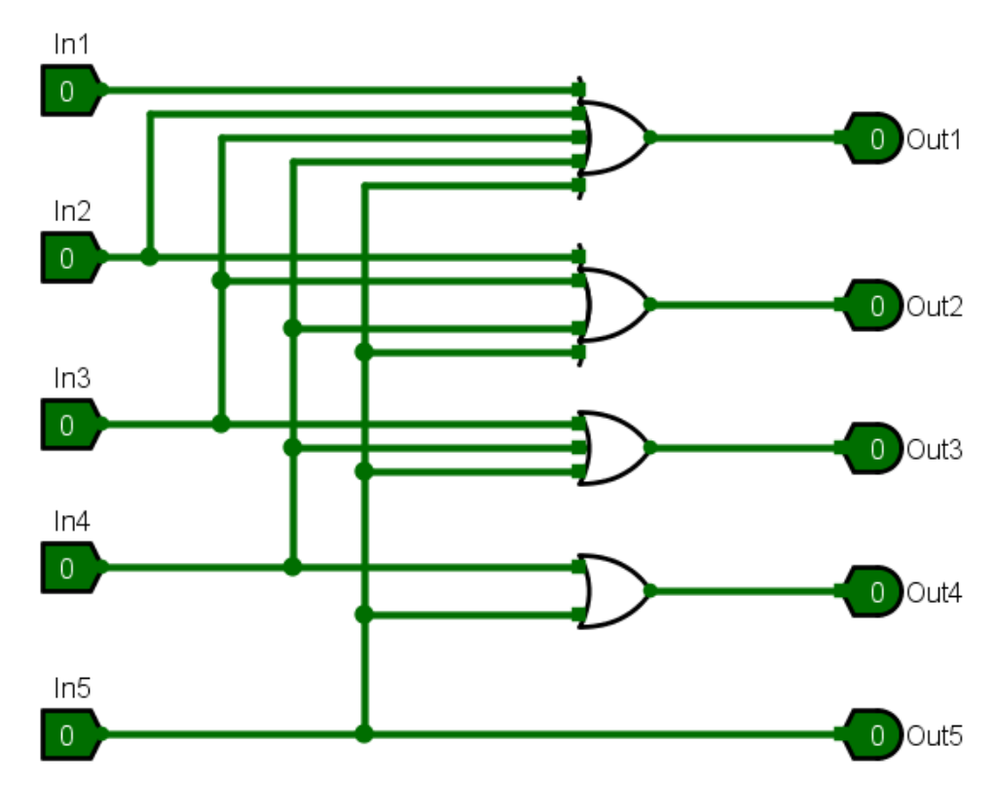
图 1 LED计数电路
测试电路：
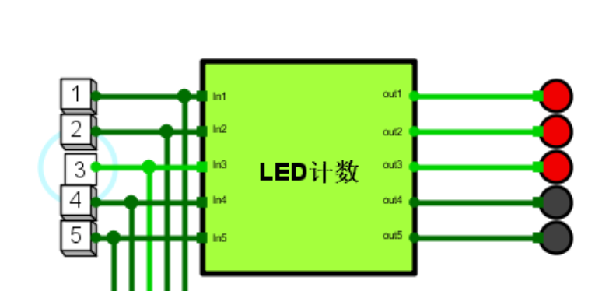
图 2 “LED计数电路”测试
（2）实验任务2：5输入按键编码器设计
设计真值表，未填的输入为无关项。
In1 | In2 | In3 | In4 | In5 | Out1 | Out2 | Out3
 |  |  |  | 1 | 1 |  | 1
 |  |  | 1 | 0 |  |  | 1
 |  | 1 | 0 | 0 | 1 | 1
 | 1 | 0 | 0 | 0 |  | 1
1 | 0 | 0 | 0 | 0 | 1
表格 1 “5输入按键编码器”真值表
生成电路。
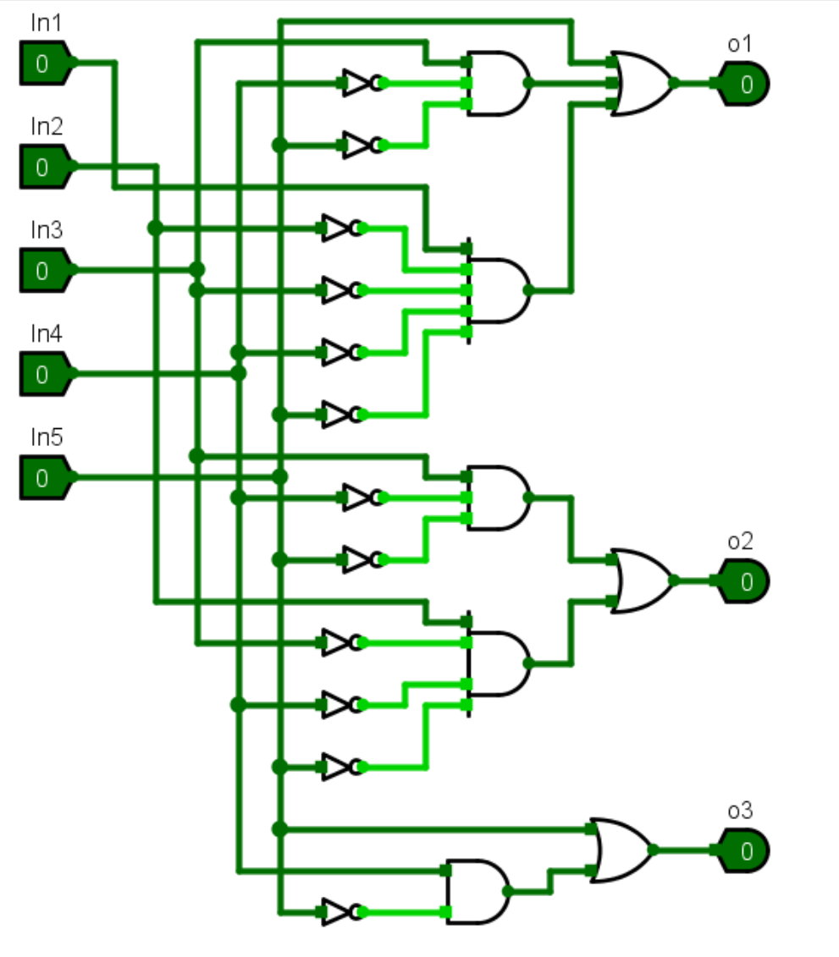
图 3 “5输入按键编码器”电路
测试电路。
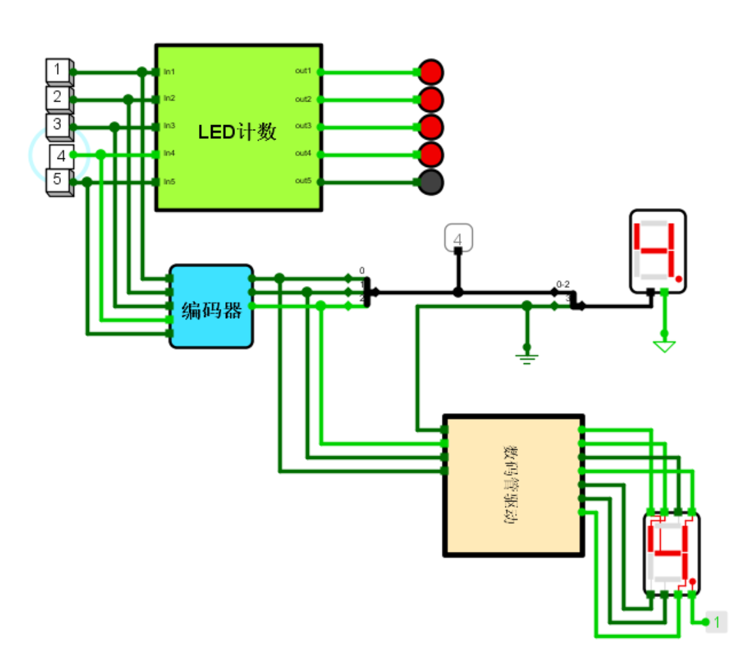
图 4 “5输入按键编码器”测试
（3）实验任务3：7段数码管显示驱动
设计真值表。
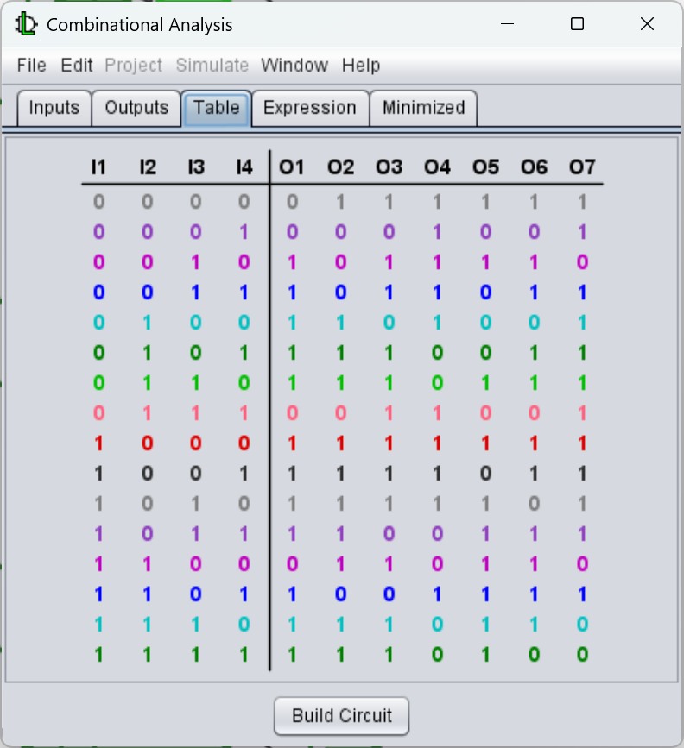
图 5 “7段数码管显示驱动”真值表
生成电路。
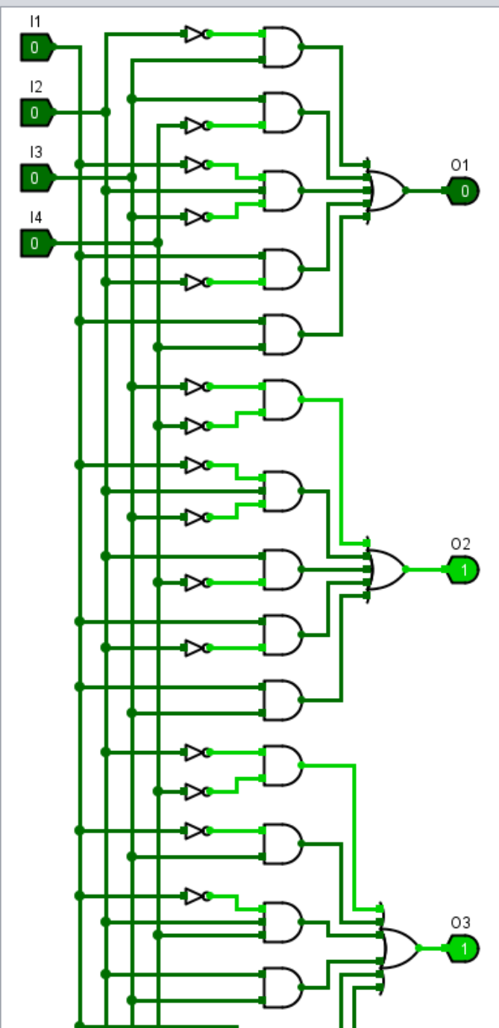
图 6 “7段数码管显示驱动”部分电路
测试电路。
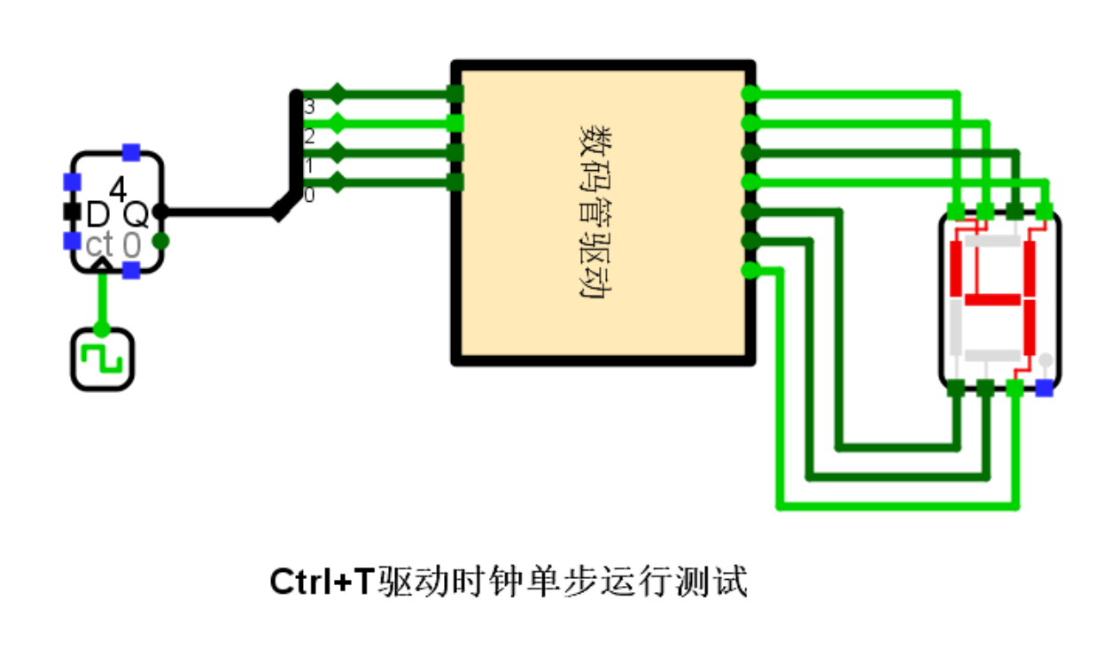
图 7 “7段数码管显示驱动”测试电路

4．分析与讨论
（1）logisim平台中的常用组件有哪些，常用快捷键有哪些，它们的功能分别是什么？
Logisim的常用组件包括：基础逻辑门（与门、或门、非门、异或门等，实现基本逻辑运算）、输入输出类（Pin引脚用于信号输入输出，Clock提供时钟脉冲，Probe探针显示节点电平，LED、七段数码管用于状态显示）、连线类（Wire导线传递信号，Splitter分线器拆分/合并总线）、时序电路（寄存器、触发器用于数据存储）、运算与选择器（加法器、多路选择器、译码器等）；常用快捷键及功能：Ctrl+C/V/Z分别为复制、粘贴、撤销，Delete删除选中对象，Ctrl+K启动/暂停时钟自动运行，Ctrl+T单步触发时钟，Ctrl+E启用/禁用仿真，Ctrl+I单步仿真，F2编辑标签，Alt +数字设置组件位宽，方向键调整组件朝向。
（2）简述Logisim的设计流程。
Logisim的设计流程通常为先明确电路功能与需求，再根据实际情况选择设计方式，可依据逻辑功能列出真值表并通过软件自动生成对应电路，或由逻辑表达式直接生成电路，也可通过手动拖拽逻辑门、引脚、导线等基础组件搭建电路，完成初步设计后进行仿真测试与调试，验证逻辑正确性，对于功能独立且可复用的部分进行模块化封装，最后整体优化电路结构、规范连线与布局，形成完整可用的数字逻辑电路。

5．附录

